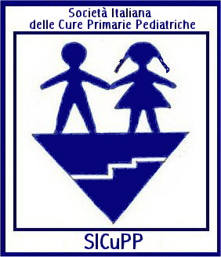
Gentili colleghe e colleghi ,

E’ con piacere che vi comunico che e’ stata costituita la Società Italiana delle Cure Primarie Pediatriche SICuPP , società affiliata alla SIP, come evoluzione del Gruppo di Pediatria delle Cure Primarie - GPCP. La trasformazione in società potrà dare maggiore visibilità e potenzialità al nostro storico Gruppo, per valorizzare sempre di più la qualità del ruolo strategico del Pediatra di Famiglia in ambito assistenziale, scientifico e formativo, in stretta e continua collaborazione con altre iniziative della pediatria di famiglia .

Come potete leggere nella relazione annuale visibile sul sito SIP il Gruppo di Pediatria delle Cure Primarie ha notevolmente allargato negli anni il campo di attività sia nel campo della formazione medica continua che in quello della ricerca ( rete SPES, Manuale di Qualità per la Pediatria di Famiglia, Collaborazione con l’Osservatorio Nazionale Specializzandi, Manuale FIMP per gli Specializzandi ) .

In questo periodo abbiamo anche collaborato come coordinatori scientifici e tutori a importanti esperienze formative accreditate , che hanno raggiunto più di 2000 pediatri in varie sedi di Italia e partecipiamo a progetti di cooperazione internazionale nei paesi in via di sviluppo e a varie iniziative editoriali .

Il numero dei Soci e’ aumentato da 60 nel 2001 a 170 nel 2002 e a 332 nel 2003 , pur avendo cancellato i soci morosi da piu’ di 3 anni, uno dei pochi Gruppi o Società SIP ad averlo fatto.
Attualmente abbiamo oltre 350 soci, esclusivamente pediatri di famiglia , iscritti alla SIP, come previsto dal nuovo Regolamento, a differenza di altri gruppi e Società .

Abbiamo un bilancio stabilmente in attivo, pur mantenendo ancora la quota di iscrizione più bassa ( 20 €) anche nel 2006 . Le Iscrizioni 2006 al GPCP verranno automaticamente trasferite alla SICuPP, non appena formalizzata la costituzione della Società.

Invito tutti i pediatri di famiglia, in particolare coloro già iscritti alla SIP a iscriversi anche alla SICuPP per dare ulteriore forza alla promozione dell’immagine di eccellenza del pediatra di famiglia .

Cordiali saluti
Stefano del Torso
Padova dicembre 2005

Il Consiglio
Direttivo

Stefano del Torso
Padova
Presidente

Luciana Biancalani
Prato

Luigi D’Alvano
Teggiano ,SA

Massimo Landi
Torino

Giovanna Lo Iacono Palermo

Antonio Palma
Roma

Marina Picca
Milano

Lamberto Reggiani

Imola

Giuseppe Ragnatela

Barletta

Riccardo Salvadori
Vicenza

